ỦY BAN NHÂN DÂN QUẬN 10 KIỂM TRA HỌC KỲ I - NĂM HỌC 2014 - 2015
TRƯỜNG THPT DIÊN HỒNG MÔN VẬT LÝ – LỚP 10
Thời gian làm bài: 45 phút (không kể thời gian phát đề)
ÑEÀ CHÍNH THÖÙC

Hướng dẫn chấm và biểu điểm

Câu | Nội dung | Biểu  Điểm
1  (1đ) | - Chuyển động thẳng biến đổi đều: là chuyển động có quỹ đạo là đường thẳng và có độ lớn của vận tốc tức thời luôn biến đổi đều theo thời gian.  - Vectơ cùng hướng (cùng phương, cùng chiều) với vectơ | 0,5đ  0,5đ
2  (1,5 đ) | Định luật vạn vật hấp dẫn : Lực hấp dẫn giữa hai chất điểm bất kì tỉ lệ thuận với tích hai khối lượng của chúng và tỉ lệ nghịch với bình phương khoảng cách giữa chúng.  Biểu thức: 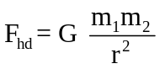  F_{hd} : lực hấp dẫn (N)  G = 6,67.10⁻¹¹ (N.m²/kg² ): hằng số hấp dẫn.  m₁ , m₂ : khối lương của hai vật (kg)  r : khoảng cách giữa hai vật (m) | 0,5đ  0,5đ  0,5đ
3  (1 đ) | Định luật III Newtơn: Trong mọi trường hợp khi vật A tác dụng lên vật B một lực thì vật B cũng tác dụng lại vật A một lực. Hai lực này có cùng giá, cùng độ lớn nhưng ngược chiều nhau.  Biểu thức: 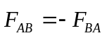 | 0,75đ  0,25đ
4  (2 đ) | Sự rơi tự do : là sự rơi chỉ dưới tác dụng của trọng lực .  Đặc điểm của sự rơi tự do:  + Phương thẳng đứng  + Chiều từ trên xuống dưới  + Rơi tự do là chuyển động thẳng nhanh dần đều  Vận dụng: - Thời gian rơi: 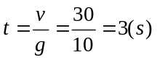  - Độ cao lúc thả vật: 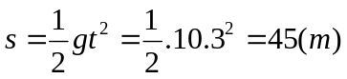 | 0,5đ  0,5đ  0,5đ  0,5đ
5  (1 đ) | - Chu kì: T = 0,04 (s)  -Tần số: f = 1/T = 25 (Hz)  -Gia tốc hướng tâm: | 0,5đ  0,5đ
6  (1,5đ) | - Lực đàn hồi: 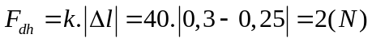  - Khi vật cân bằng: 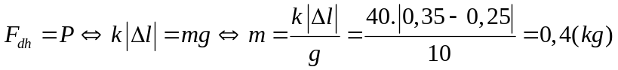 | 0,75 đ  0,75 đ
7  (2 đ) | a) v = v₀ +at → a = 1m/s²  b) F - F_{ms} = m.a →F = 200 N  c) -Psin30⁰ – μPcos30⁰ = ma  → a = - g ( sin α + μ cos α ) = -5,87 m/s  → s = 8,52 m | 0,5đ  1 đ  0,5đ

- Sai hoặc thiếu đơn vị của mỗi đáp số thì trừ 0,25 đ. Không trừ quá hai lần trong toàn bộ bài thi.
- Nếu học sinh giải cách khác mà đáp án vẫn đúng thì vẫn được trọn số điểm của ý đó.

